ПРЕЗИДИУМ АКАДЕМИИ НАУК СССР

РАСПОРЯЖЕНИЕ

5 декабря 1984 г. № 10143-2012

Об утверждении Правил безопасности при работе с кислотами и щелочами
в учреждениях, организациях и
на предприятиях Академии наук СССР

Москва 1984

ПРЕЗИДИУМ АКАДЕМИИ НАУК СССР

РАСПОРЯЖЕНИЕ

5 декабря 1984 г. № 10143-2012
г. Москва

Об утверждении Правил безопасности при работе с кислотами и щелочами
в учреждениях, организациях и
на предприятиях Академии наук СССР

1. В целях обеспечения безопасных условий труда при работе с кислотами и щелочами в учреждениях, организациях и на предприятиях Академии наук СССР утвердить и ввести в действие согласованные с Центральным комитетом профсоюза работников просвещения, высшей школы и научных учреждений (протокол № 37 от 26 ноября 1984 г.) Правила безопасности при работе с кислотами и щелочами в учреждениях, организациях и на предприятиях АН СССР (приложение).
2. Считать утратившим силу раздел VIII Типовой инструкции по технике безопасности при работе в химических лабораториях в научных учреждениях Академии наук СССР, утвержденной руководством Президиума АН СССР 15 июня 1971 г., в части безопасности при работе с кислотами и щелочами.
3. Контроль за выполнением настоящего распоряжения возложить на Управление делами Академии наук СССР.

Вице-президент
Академии наук СССР академик Ю.А. Овчинников

Приложение
к распоряжению Президиума
АН СССР
от «5» декабря 1984 г.
№ 10143-2012

ПРАВИЛА
БЕЗОПАСНОСТИ ПРИ РАБОТЕ С КИСЛОТАМИ И ЩЕЛОЧАМИ В УЧРЕЖДЕНИЯХ, ОРГАНИЗАЦИЯХ И НА ПРЕДПРИЯТИЯХ АКАДЕМИИ НАУК СССР
Правила безопасности при работе с кислотами и щелочами в учреждениях, организациях и на предприятиях Академии наук СССР подготовлены ведущим инженером Отдела охраны труда и техники безопасности УД АН СССР Грибановой Н.Н. под редакцией начальника Отдела охраны труда и техники безопасности УД АН СССР Хлопкова В.В.
При подготовке проекта настоящих Правил учтены замечания и предложения д.х.н. Пещевицкого Б.И. (ИНХ СО АН СССР), д.х.н. Романовой И.Р. (ИБФМ АН СССР), Костиной Н.Т. (НИОХ СО АН СССР), Слободской Л.А. (ИБФ АН СССР), Островской Л.В. (ИНХС АН СССР), Дятловой Д.И. (ИФХ АН СССР), Жукова В.М., Иванова В.А., Фельдмана М.А. (ГИПРОНИИ АН СССР).

1. Общие положения

1.1. Настоящие Правила устанавливают основные требования безопасности к организации и проведению работ с использованием кислот и щелочей в организациях, учреждениях и на предприятиях Академии наук СССР.
1.2. При применении хлорной кислоты должны соблюдаться требования Правил безопасности при работе с хлорной кислотой и перхлоратами в учреждениях, организациях и на предприятиях Академии наук СССР, утвержденных распоряжением Президиума АН СССР от 16 сентября 1981 г. №10143-1545.
1.3. При проведении работ с использованием органических кислот, относящихся к легковоспламеняющимся жидкостям, необходимо дополнительно руководствоваться Правилами по технике безопасности и пожарной безопасности при работе, хранении и отпуске ЛВЖ в организациях, учреждениях и на предприятиях АН СССР, утвержденными распоряжением Президиума АН СССР от 12 февраля 1984 г. №10143-217.
1.4. При использовании кислот и щелочей в электрохимических процессах обработки материалов должны также соблюдаться требования нормативных документов, регламентирующих безопасные условия проведения таких работ (ГОСТ 12.3.008-75 "Производство покрытий металлических и неметаллических неорганических" и др.).
1.5. При организации и проведении работ с кислотами и щелочами в аккумуляторных установках (батареях) должны выполняться требования Правил технической эксплуатации электроустановок потребителей и Правил техники безопасности при эксплуатации электроустановок потребителей.
1.6. Правила не распространяются на хранение и работу с кислотами и щелочами, относящимися к сильнодействующим ядовитым веществам (СДЯВ) (синильная кислота), взрывчатым веществам (ВВ) (пикриновая кислота) и к радионуклидам.

2. Физико-химические свойства кислот и щелочей и характеристика их как вредного и опасного производственного фактора

2.1. Кислотами называются химические соединения, содержащие в своем составе водород, способный замещаться металлами с образованием солей, а также взаимодействующие с основаниями и основными оксидами с образованием соли и воды. Кислоты бывают органические (CH₃COOН и др.) и неорганические (НСl и др.). Неорганические кислоты делятся на кислородные и безкислородные (соответственно Н₃РО₄ и НСl). В нормальных условиях кислоты представляют собой легкоподвижные или маслянистые жидкости (серная, азотная, ортофосфорная), водные растворы (соляная, бро-мистоводородная, фтористоводородная, йодистоводородная), либо твердые вещества (ортоборная, метафосфорная, пирофосфорная). Кислоты весьма реакционноспособны и взаимодействуют со многими простыми и сложными веществами. Азотная, хлорная, серная кислоты - сильные окислители, галоидоводородные кислоты (кроме HF) могут служить в качестве восстановителей (особенно HJ). Азотистая и сернистая кислоты проявляют те и другие свойства.
Кислоты, применяемые одновременно, усиливают действие друг друга, так как обладают однонаправленным действием. Дымящие кислоты: серная, азотная, соляная, а также хлорсульфоновая и плавиковая относятся к наиболее опасным.
Воздействие кислот (H₂SO₄, НNO₃ и др.) на горючие и легковоспламеняющиеся материалы (вещества) может привести к их воспламенению, пожару, а также к взрыву. Воздействие кислот (HCl, Н₂SO₄, НNО₃) на металлы, стоящие левее водорода в ряду напряжений металлов, сопровождается выделением газообразного водорода и может привести к взрыву и пожару. Некоторые кислоты (хлорсульфоновая и др.) реагируют с водой со взрывом.
Некоторые вещества при взаимодействии с серной кислотой, особенно концентрированной, могут давать взрывы. К таким веществам, например, относятся соли хлорноватой и марганцевой кислот и др. Некоторые кислоты (НNО₃, Н₂SO₄, HF) окисляют и разрушают материалы на органической основе.
По характеру коррозионного воздействия все кислоты можно разделить на окисляющие металлы (азотная, серная) и не окисляющие (соляная, фосфорная, уксусная, фталиевая и др.). Скорость и глубина коррозии зависит от вида химической активности и концентрации кислоты. С увеличением концентрации некоторых широко распространенных кислот (серной, азотной и фосфорной) скорость коррозии возрастает только до определенных пределов. Затем коррозия замедляется, а при очень концентрированных растворах - совсем прекращается.
2.2. Щелочами называются хорошо растворимые в воде основания (гидроксиды) лития, натрия, калия, рубидия, цезия, аммония.
Щелочи в безводном состоянии - белые, твердые, гигроскопичные вещества. При их растворении в воде и спирте выделяется значительное количество тепла. В растворе они диссоциируют на ионы в большей степени, чем гидроксиды всех других металлов. Поэтому щелочи являются самыми сильными основаниями.
Щелочи в безводном состоянии и в растворе омыляют жиры, оказывают разъедающее действие на материалы и животные ткани, поэтому их называют едкие щелочи. В расплавленном состоянии щелочи сильно разъедают стекло, фарфор, а при доступе воздуха и платину. Поэтому для их плавления используется посуда из серебра, никеля или железа.
Растворы щелочей окрашивают:
Лакмус - в синий цвет;
фенолфталеин - в малиново-красный цвет;
метилоранж - в желтый цвет.
Щелочи (концентрированные) и плавиковая кислота разъедают стекло и другие вещества, содержащие кремний. Покрытия на основе фенольных и полиэфирных смол нестойки в щелочах.
Щелочи малой и средней концентрации не оказывают заметного действия на металлы, в частности на железо. Это объясняется образованием на его поверхности гидратов закиси железа, которые нерастворимы в щелочах. При повышении концентрации щелочи образуются растворимые ферриты и гипоферриты железа, и скорость коррозии увеличивается.
2.3. В соответствии с ГОСТом 12.0.003-74 ССБТ "Опасные и вредные производственные факторы. Классификация" при работе с едкими щелочами и кислотами возможно воздействие на организм человека следующих опасных и вредных факторов:
- повышенная загазованность воздуха рабочей зоны парами и аэрозолями кислот и щелочей, продуктами их разложения и взаимодействия с другими веществами;
- химическое воздействие щелочей и кислот, продуктов их разложения и взаимодействия с другими веществами на кожный покров и органы зрения;
- токсичность щелочей и кислот, продуктов их разложения и взаимодействия с другими веществами, действующих на работающих через дыхательные пути, пищеварительную систему, кожный покров, слизистые оболочки органов зрения и обоняния;
- пожар;
- взрыв.
2.4. Правилами международных перевозок опасных грузов всеми видами транспорта (R.J.D.) щелочи и кислоты отнесены к классу У (едкие вещества).
2.5. При воздействии на организм человека щелочи и кислоты вызывают:
- раздражение слизистых оболочек глаз и верхних дыхательных путей;
- дерматиты, экземы;
- коагуляционный некроз тканевых белков;
- тяжелые ожоги глаз (возможна полная потеря зрения);
- поражение печени, почек, желудочно-кишечного тракта, сердечно-сосудистой системы, легких.
Степень поражения зависит от концентрации, температуры и времени воздействия.
Продукты разложения кислот (SO₂, NO₂, N₂O₅ и др.) и газообразные галоидоводороды оказывают токсическое действие на организм человека, вызывая катары верхних дыхательных путей, бронхиты, отек легких, конъюнктивиты, пневмосклероз и т.д.

3. Требования к персоналу

3.1. К работам с применением щелочей и кислот допускаются лица не моложе 18 лет.
3.2. Научные, инженерно-технические работники, рабочие, лаборанты и работники складов, связанные с применением и хранением кислот и щелочей, должны проходить предварительный медицинский осмотр при поступлении на работу и периодический.
Периодичность контроля за состоянием здоровья работающих определяется в порядке, установленном Министерством здравоохранения СССР.
3.3. Персонал может быть допущен к самостоятельной работе после прохождения инструктажа по технике безопасности и обучения безопасным методам и приемам труда в соответствии с ГОСТ ССБТ 12.0.004-79.
3.4. Допущенные к работе с кислотами и щелочами должны знать:
физико-химические и токсические свойства кислот и характер их действия на организм человека;
опасные и вредные производственные факторы, связанные с выполняемой работой;
технологический (лабораторный) регламент;
инструкции по технике безопасности, производственной санитарии и пожарной безопасности;
правила личной гигиены;
правила пользования средствами индивидуальной защиты и первичными средствами пожаротушения;
меры по оказанию первой помощи.
3.5. Беременные и кормящие женщины к работам со щелочами и кислотами не допускаются.

4. Требования к хранению кислот и щелочей

4.1. Хранение кислот и щелочей должно проводиться с учетом рекомендаций по совместимости, изложенных в приложениях 7 и 8 "Правил пожарной безопасности для учреждений, организаций и Предприятий АН СССР", утвержденных распоряжением Президиума АН СССР от 20 сентября 1979 г. № 10130-1539.
4.2. В зависимости от физико-химических свойств, времени года, температуры замерзания едкие вещества могут храниться в специальных складах или предназначенных для этой цели площадках.
4.3. Площадки должны иметь канавки, обеспечивающие отвод жидкости в безопасное место в случае розлива ее, а также специальные навесы.
4.4. Навесы должны быть из несгораемых материалов и исключать прямое попадание солнечных лучей и атмосферных осадков на тару.
4.5. При входе в склад должен быть устроен пандус или порог, предотвращающий растекание жидкости в случае аварии.
4.6. Запрещается хранение кислот и щелочей в подвалах, полуподвальных помещениях и верхних этажах многоэтажных зданий.
4.7. По принципу устройства и технологическим операциям расходные склады кислот и щелочей, в основном, аналогичны.
Складские помещения должны размещаться в специальных одноэтажных зданиях 2-ой степени огнестойкости, зданиях, разделенных на отсеки по виду хранимых в них веществ, и должны иметь:
- полы из кислото- и щелочеустойчивых материалов; поверхность полов должна быть гладкой и выполнена с уклонами, обеспечивающими сбор простых кислот и щелочей, а также воды от смыва пола в приямок. Из приямка удаление стоков после их нейтрализации производится ручным насосом в канализацию, при этом обязателен контроль рН;
- стены, облицованные на высоту 2-2,5 м метлахской плиткой, а выше - окрашенные масляной краской;
- системы приточной и вытяжной вентиляции;
- водопровод с легкооткрывающимися кранами локтевого или педального действия, а также шланги для уборки помещений в аварийных случаях;
- стекла оконных проемов, окрашенные в желтый или белый цвет, для предотвращения попадания солнечных лучей в помещение склада;
- электрооборудование и электропроводку, соответствующие условиям окружающей среды помещений с учетом требований "Правил устройства электроустановок" Госэнергонадзора;
- отдельное помещение для расфасовки кислот и щелочей в мелкую тару; концентрированные кислоты должны поступать в лаборатории в таре емкостью на более 1-2 л;
- средства пожаротушения в соответствии с действующими нормами;
- аптечку средств оказания первой помощи;
- средства индивидуальной защиты;
- инструкцию по технике безопасности для работников склада.
4.8. На складе и площадке для хранения кислот должны быть установлены емкости для хранения необходимого количества из вести, соды для нейтрализации случайно разлитых жидкостей, а также песка для их сбора. Для нейтрализации азотной кислоты применяется раствор аммиака, соды или жидкого мыла. Нельзя смывать разлившуюся серную кислоту водой (сильно разогревается, возможны ожоги).
4.9. Запрещается устанавливать бутыли с кислотой возле нагревательных приборов.
4.10. Помещение склада для расфасовки щелочей и кислот в мелкую тару рекомендуется оборудовать установками или устройствами согласно приложений 1, 2, 3.
4. 11. При хранении азотной и серной кислот и других едких веществ, обладающих окислительными свойствами, необходимо принять меры, исключающие возможность контакта этих веществ с деревом, опилками, соломой и другими легкогорючими материалами, не обработанными огнезащитными составами.
4.12. Едкие жидкости (преимущественно органические кислоты) с температурой вспышки до 120°С следует хранить в соответствии с нормативными требованиями по хранению легковоспламеняющихся и горючих жидкостей.
4.13. При складировании жидких щелочей, допущенных к совместному хранению в одном помещении с кислотами, должен быть создан разрыв между ними не менее 5 м.
4.14. В лабораториях допускается хранение концентрированных минеральных кислот в толстостенной стеклянной (кроме плавиковой кислоты) посуде не более 2 л, закрытой стеклянной пробкой и колпачком, в вытяжном шкафу на поддонах из материалов, не подвергающихся коррозии.
Рекомендуется хранение соляной кислоты (35%-ной), плавиковой кислот и водных растворов гидроокисей щелочных металлов (20%-ных и ниже) в таре из полиэтилена, в таре из фторопласта - фтористоводородной (48%-ной), азотной (60-70%-ной) и соляной кислот. Запрещается хранить концентрированную азотную кислоту в полиэтиленовой таре.
4.15. Не допускается завоз и хранение на складе емкостей с кислотами и щелочами при отсутствии маркировки на таре и соответствующих надписей.
4.16. Свойства некоторых распространенных кислот и щелочей и условия их хранения приведены в приложении 4.

5. Требования к технологическим процессам, производственному оборудованию и помещениям. Контроль воздушной среды и стоков

5.1. При выборе технологических процессов и лабораторных работ с использованием щелочей и кислот следует отдавать предпочтение тем из них, которые характеризуются наименьшей выраженностью опасных и вредных производственных факторов.
5.2. Едкую щелочь следует, как правило, применять в виде гранул, таблеток, чешуек.
5.3. При необходимости использовать едкую щелочь в виде крупных монолитных кусков они должны быть предварительно измельчены. При дроблении едких щелочей следует обязательно принять меры предосторожности, чтобы мелкие куски этих веществ не попадали в глаза, на тело или в складки одежды. Для этого кусок вещества необходимо завернуть в ткань, надеть очки и резиновые перчатки и только после этого приступить к дроблению.
5.4. Плавление отвердевших едких щелочей следует производить в сосудах из серебра, никеля или железа.
5.5. Приготовление раствора щелочи следует производить в фарфоровой посуде с широким горлом, поставленной на поддон под тягой.
5.6. Навеску щелочи следует небольшими порциями с помощью фарфоровых (полиэтиленовых) ложек опускать в сосуд, в который залита холодная вода в необходимом количестве, и жидкость непрерывно перемешивать фарфоровой (стеклянной) палочкой.
Процесс растворения ведут так, чтобы не допустить перегрева.
Для исключения разбрызгивания емкость сосуда должна быть в несколько раз больше объема приготавливаемого раствора.
5.7. Во время приготовления растворов твердые щелочи из сосудов следует брать фарфоровыми, стеклянными или пластмассовыми ложечками. При взятии навески необходимо использовать тонкостенные фарфоровые чашечки или полиэтиленовую пленку. Бумагой, тем более фильтровальной, пользоваться нельзя, т.к. щелочь ее разъедает, в крайнем случае, применяют пергамент пли кальку.
5.8. Во избежание попадания пыли в зону дыхания работающего не рекомендуется пересыпать щелочи из емкости в емкость.
5.9. Сосуды с концентрированными едкими щелочами следует закрывать резиновыми, полиэтиленовыми (но не притертыми) пробками.
5.10. При работе с концентрированными щелочами и кислотами необходимо соблюдать следующие меры предосторожности:
- все работы проводить в вытяжном шкафу или под местным вытяжным устройством: бортовыми отсосами, панелями равномерного всасывания воздуха;
- для переливания из сосуда в сосуд применяются сифоны;
- для переноса малых количеств следует использовать пипетки с резиновыми грушами; засасывать растворы в пипетки ртом запрещается;
- нейтрализацию проводить только после разбавления;
- при упаривании растворов, полученных в результате фильтрования и промывания, необходимо их тщательно перемешивать, во избежание выброса жидкости, так как нижний слой (маточный раствор) и верхний (промывная жидкость) имеют различную плотность.
5.11. Разбавление кислот, особенно серной, необходимо производить путем осторожного приливания кислоты тонкой струйкой по стеклянной палочке в холодную воду при непрерывном перемешивании.
При сильном разогреве раствора процесс следует прекратить, жидкость охладить и только после этого можно добавлять следующую порцию кислоты. Приливать воду в кислоту запрещается.
5.12. Сосуды, предназначенные для Н₂SО₄, HNО₃, НSO₃Сl, НSО₃Г, должны быть особенно тщательно вымыты и просушены.
5.13. Сосуды с концентрированными кислотами следует закрывать стеклянными или фарфоровыми пробками (плавиковой кислотой - полиэтиленовыми). Нельзя пользоваться корковыми и резиновыми пробками.
5.14. При составлении смеси кислот следует приливать кислоту с большим удельным весом к кислоте с меньшим удельным весом, последней должна приливаться серная кислота.
5.15. При процессах, сопровождающихся выделением тепла, необходимо пользоваться только термостойкой посудой.
5.16. Для кислот и окисляющих сред замазки, мастики, растворы и бетоны готовятся на кислотостойких заполнителях (андезит, графит, кварц).
5.17. При разбавлении олеума необходимо иметь в виду, что оно производится не водой, а только концентрированной серной кислотой - путем медленного вливания олеума в кислоту.
5.18. При нагревании в пробирках каких-либо растворов, содержащих серную кислоту, надо следить, чтобы открытый конец пробирки не был направлен на работающего.
5.19. Не рекомендуется применять серную кислоту в вакуум-эксикаторах в качестве водопоглощающего средства.
5.20. Запрещается работа с концентрированными кислотами и щелочами без защитных средств (очки, перчатки). При работе с дымящей азотной кислотой, олеумом, смесью кислот следует надевать также длинный резиновый фартук.
5.21. Работа с плавиковой кислотой требует особой осторожности. Рекомендуется при систематической работе с этой кислотой все операции проводить в отдельном помещении, оборудованном приточно-вытяжной вентиляцией и вытяжным шкафом. Запрещается работа с плавиковой кислотой и ее растворами без средств защиты рук, лица, глаз (ощущение боли наступает только при контакте с крепкими растворами, а видимый ожог появляется после 2-минутной экспозиции только через 5-6 дней).
5.22. При кипячении кислотных и щелочных растворов и до полного их остывания нельзя плотно закрывать посуду (пробирки и колбы) пробкой.
5.23. Рабочие столы и вытяжные шкафы при работе с кислотами и щелочами должны быть покрыты антикоррозионным материалом, вентиляционные устройства должны быть выполнены из антикоррозионных материалов или иметь антикоррозионные покрытия (также полы и стены).
5.24. При постоянной работе в условиях агрессии щелочи или кислот все оборудование должно защищаться в соответствии с требованиями части III Строительных норм и правил (СНиП III-В 6.2-62) "Защита технологического оборудования от коррозии. Правила производства и приемки работ".
5.25. Содержание в воздухе рабочих помещений вредных паров и газов, условия микроклимата должны систематически контролироваться.
5.26. Уровни опасных и вредных производственных факторов не должны превышать предельно допустимых значений.
5.27. Контроль воздушной среды следует проводить в соответствии с требованиями ГОСТов: 12.1.005-76 "Воздух рабочей зоны. Общие санитарно-гигиенические требования"; 12.1.007-76 "Вредные вещества. Классификация и общие требования безопасности".
5.28. Запрещается слив в канализацию концентрированных кислот и щелочей при нормальной эксплуатации и при авариях. Отработанные кислоты и щелочи следует собирать раздельно в специальную посуду и, нейтрализовав в конце рабочего дня, сливать в канализацию или в специально отведенное для этой цели место.

6. Меры безопасности при транспортировке, погрузке и выгрузке кислот и щелочей

6.1. Погрузку и выгрузку кислот и щелочей необходимо проводить в специально отведенных местах наиболее безопасными и удобными способами, исключающими травматизм, физическое перенапряжение, возможности интоксикации, загрязнения тела и одежды работающего, а также загрязнения почвы и воздуха окружающей территории.
6.2. Кислоты и щелочи в крупной стеклянной таре (бутыли емкостью 10, 20 и 50 л) должны быть плотно укупорены и находиться в специальных обрешетках или корзинах, выложенных стружкой.
6.3. Запрещается перевозить или переносить бутыли с кислотами и щелочами без обрешетки или корзины, а также в неисправной транспортной таре.
6.4. Бутыли с кислотами и щелочами следует перевозить на специальных тележках (приложение 5) или переносить на носилках с бортами, или специальными гнездами, или же за ручки корзины, предварительно проверив исправность тары и бутылей, крепость ручек и дна корзины или обрешетки. Переносить бутыли с этими веществами одному человеку запрещается. При наличии в бутыли трещин, необходимо производить розлив, не вынимая бутыли из корзины.
6.5. Кислоты и щелочи в мелкой фасовке (до 1 кг) перевозятся как неопасный груз при условии соответствующей упаковки, предохраняющей тару от боя и выпадения пробок.
6.6. Склянки с кислотой и щелочью следует переносить только в специальных емкостях из коррозионно-устойчивых материалов или выложенных асбестом.
6.7. Не разрешается транспортировать, нагружать и разгружать кислоты и щелочи при помощи подъемных механизмов, за исключением лифтов и шахтных подъемников.
6.8. При перевозке емкостей с кислотами и щелочами в кузове автомобиля следует соблюдать следующие правила:
6.8.1. стеклянные емкости с жидкостями необходимо устанавливать вертикально (пробками вверх);
6.8.2. каждое грузовое место укреплять в кузове так, чтобы во время движения, остановок и поворотов оно не могло перемещаться по полу кузова или опрокидываться;
6.8.3. не устанавливать грузы в стеклянной таре друг на друга (в два ряда) без соответствующих прокладок, обеспечивающих сохранность груза.
6.9. Не разрешается размещать людей в кузовах автомобилей, перевозящих кислоты и щелочи.
6.10. Погрузку, выгрузку и перенос вручную бутылей с кислотами и щелочами рекомендуется осуществлять бригадой из 3 человек, причем двое переносят бутыли, а третий их устанавливает на место складирования.
6.11. При обнаружении разбитых бутылей и ящиков, пролитой кислоты или рассыпанной едкой щелочи рабочие должны надеть противогазы, а также другие средства индивидуальной защиты и в них проводить уборку.

7. Средства защиты работающих

7.1. На складах и в помещениях, где хранятся и применяются кислоты и щелочи, должны быть средства коллективной и индивидуальной защиты.
7.2. Работающие с кислотами и щелочами должны снабжаться спецодеждой и средствами индивидуальной защиты в соответствии с установленными нормами. Администрацией должно быть обеспечено надлежащее хранение, периодический ремонт и стирка спецодежды, а также контроль за правильным использованием средств индивидуальной защиты.
7.3. При работе с кислотами и щелочами и ликвидации аварий (в зависимости от конкретных условий) необходимо применять:
7.3.1. средства защиты органов дыхания:
- фильтрующие промышленные противогазы со сменной коробкой марки В (для работы с плавиковой, серной, соляной, азотной, бромистоводородной, кремнефтористоводородной, ортофосфорной, хлорсульфоновой, уксусной, муравьиной кислотами и т.д.); марки А (для работы с масляной, акриловой, а также и с уксусной, муравьиной кислотами); БКФ (при работе с соляной, ортофосфорной, серной кислотами);
- изолирующие шланговые противогазы ПШ-1, ПШ-2 (для работы с серной, хлорсульфоновой, хромовой кислотами);
7.3.2. средства защиты лица, органов зрения (защитные щитки или маски из прозрачного материала, наголовные щитки с экраном из оргстекла, защитные герметичные очки типа ПО-1, ПО-2 с полумаской и др.);
7.3.3. для защиты рук от действия кислот и щелочей - перчатки резиновые кислотощелочестойкие (рукавицы кислотозащитные "КР" из хлопчатобумажной ткани со сплошным покрытием из "найрита" от крепких растворов, перчатки резиновые двухслойные из латексов для защиты от неконцентрированных растворов кислот и щелочей; нарукавники прорезиненные или хлорвиниловые (только для лаборантов).
Для защиты кожи от разбавленных кислот и щелочей следует применять силиконовый крем;
7.3.4. халат хлопчатобумажный; сапоги резиновые, фартук прорезиненный с нагрудником.
7.4. Применение средств защиты работающих должно отвечать требованиям ГОСТ 12.4.011-75 ССБТ "Средства защиты работающих. Классификация".

8. Меры первой помощи

8.1. Весь персонал, работающий с кислотами и щелочами, должен быть обучен оказанию пострадавшим необходимой первой помощи при несчастных случаях. В аптечке первой помощи всегда должны быть соответствующие медикаменты в перевязочные средства.
8.2. Тяжесть ожогов кислотами и щелочами повышается, если эти реагенты нагреты.
8.3. Оказание первой помощи:
- при ожогах кислотами и щелочами нужно быстро промыть обожженное место обильным количеством воды (струей), а затем обработать его нейтрализующим средством;
- при попадании на кожу кислот поврежденное место необходимо немедленно обмыть обильным количеством проточной воды (для этого рекомендуется иметь специальный резиновый шланг, легко надевающийся на кран), затем пораженный участок кожи обрабатывают 5% раствором питьевой соды;
- при попадании на кожу щелочей необходимо обмыть ее вначале водой, а затем раствором 4% уксусной кислоты или 2% раствором борной кислоты;
- при попадании в глаза кислоты или щелочи необходимо промыть глаза струей воды и осушить полотенцем, после чего обратиться за медицинской помощью;
- при попадании кислоты или щелочи на одежду следует немедленно нейтрализовать пораженное место водным раствором аммиака, соды (в случае попадания кислоты) или кислоты (в случае попадания щелочи);
- при больших поверхностях ожога - обмыть пораженное место водой и немедленно оказать медицинскую помощь;
- при отравлениях кислотами и щелочами до прихода врача давать пострадавшему пить много воды, затем несколько столовых ложек эмульсии (1 чайная ложка смеси, состоящей из 2 частей порошкообразного активированного угля, I части окиси магния и 1 части танина, в стакане воды). После этого следует давать смягчающее питье (молоко, яичный белок или одну чайную ложку вазелинового масла).
8.4. Первая помощь, оказанная немедицинскими работниками, не должна заменять врачебную помощь.

9. Заключение

9.1. Ответственность за соблюдение настоящих Правил возлагается на руководителей научных учреждений, предприятий и организаций Академии наук СССР и на руководителей подразделений, в которых используются кислоты и щелочи.
9.2. Действующие инструкции по технике безопасности и производственной санитарии для конкретных работ с кислотами и щелочами должны быть приведены в соответствие с настоящими Правилами.
9.3. Персонал подразделений, допущенный к хранению и работе с кислотами и щелочами, несет дисциплинарную или иную установленную законом ответственность за невыполнение требований инструкций по технике безопасности и технологических регламентов работы с кислотами и щелочами.

Начальник Отдела охраны труда и техники безопасности УД АН СССР В.В. Хлопков
Приложение 1 к Правилам (рекомендуемое)

ДИСТАНЦИОННО-УПРАВЛЯЕМАЯ УСТАНОВКА
ДЛЯ ПЕРЕЛИВАНИЯ АГРЕССИВНЫХ ЖИДКОСТЕЙ

Назначение и область применения. Установка представляет собой стационарно смонтированную конструкцию, оборудованную индивидуальными сифонами, выполненными из стекла, и пульта управления.
Установка предназначена для переливания в расфасовки мерными дозами жидкостей нескольких наименований.
Возможные области применения: склады и участки расфасовки химических реактивов, крупные химические лаборатории.
Принцип действия и конструкция. Установка состоит из нескольких сифонов по числу наименований переливаемых жидкостей и пульта управления (рис. 1).
Каждый сифон состоит из корпуса, представляющего собой емкость для накапливания переливаемого количества жидкости, уровнемера, всасывающей трубки и сливной трубки с клапанным устройством, которое состоит из корпуса, подвижного клапана и его седла (рис. 2).
Каждый сифон подключен вакуумной трубкой к одному из вакуумных кранов 1, а все они подсоединяются через коллектор к общему вакуумному крану. Краны 1 в отличие от стандартных имеют на рукоятке пробки отверстие - воздушный клапан, через которое полость крана сообщается с атмосферой (рис. 3).
Установка приводится в действие при помощи общего вакуумного крана, который подключает его к общей вакуумной линии постоянного или периодического действия. Поворотом соответствующего крана 1 приводится в действие требуемый сифон, а зажатием отверстия в рукоятке крана производится заполнение корпуса сифона требуемым количеством жидкости. После открывания этого отверстия прекращается заполнение сифона, и жидкость из него сливается в приемную тару.

ТЕХНИЧЕСКИЕ И ЭКСПЛУАТАЦИОННЫЕ ХАРАКТЕРИСТИКИ

Материал - стекло, полиэтилен.
Масса - 5 - 8 кг.
Производительность одной дозы при условном проходном сечении 8 мм - 1 л/мин (по серной кислоте).
Габариты -
пульт управления 200 х 200 х 400 мм
сифон - 1000 х 400 х 100 мм
Применение установки с сифонами значительно облегчает и делает безопасным труд оператора при фасовке агрессивных жидкостей, повышает культуру производства.
Исключается возможность загрязнения переливаемых жидкостей материалом смазки кранов.
Разработчик: Институт физико-химических основ переработки минерального сырья СО АН СССР, Новосибирск, 630091, Державина 18, ИФХИМС.

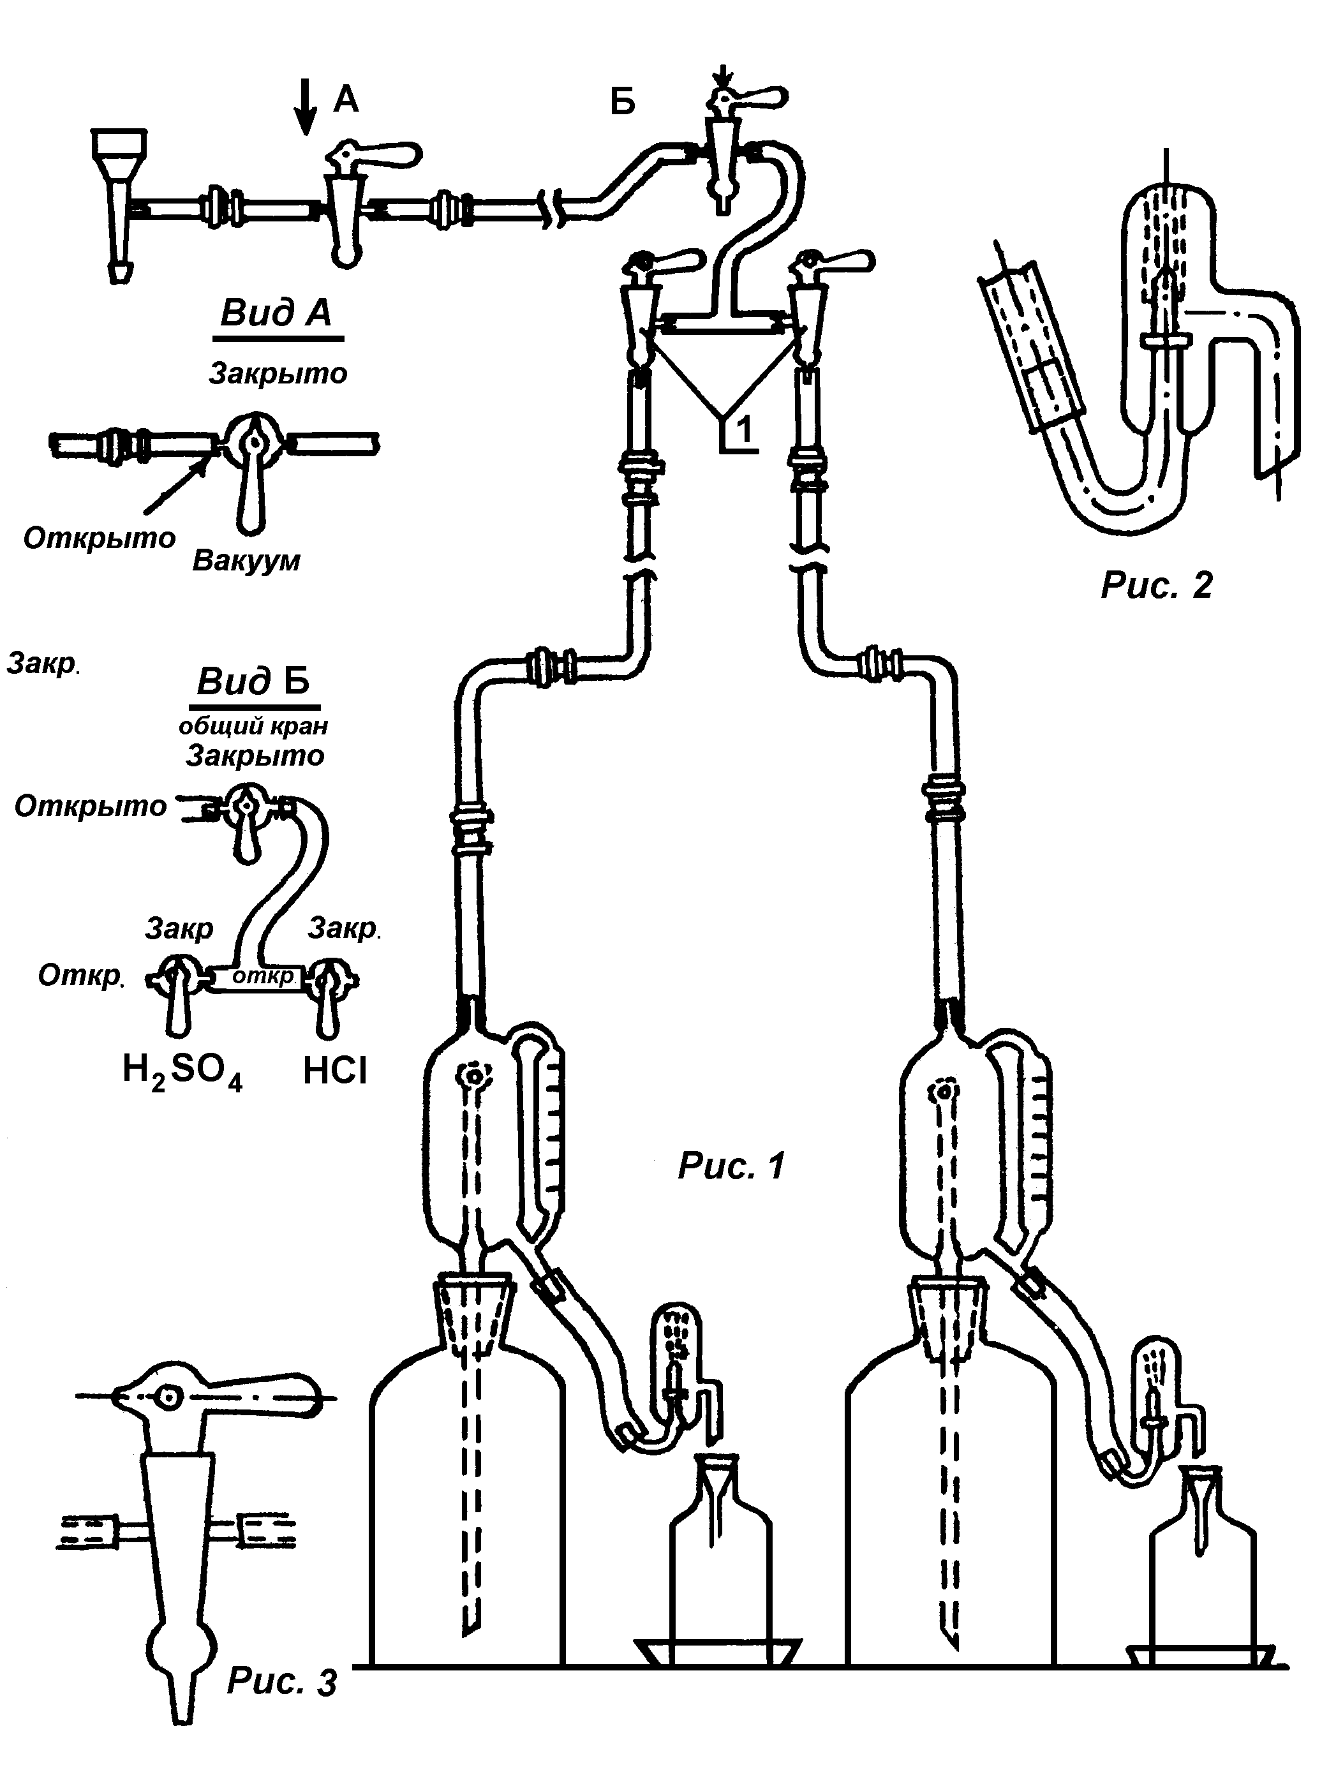
Приложение 2 к Правилам (рекомендуемое)

Устройство для разлива кислот (комплект для бокса с двумя отсеками)

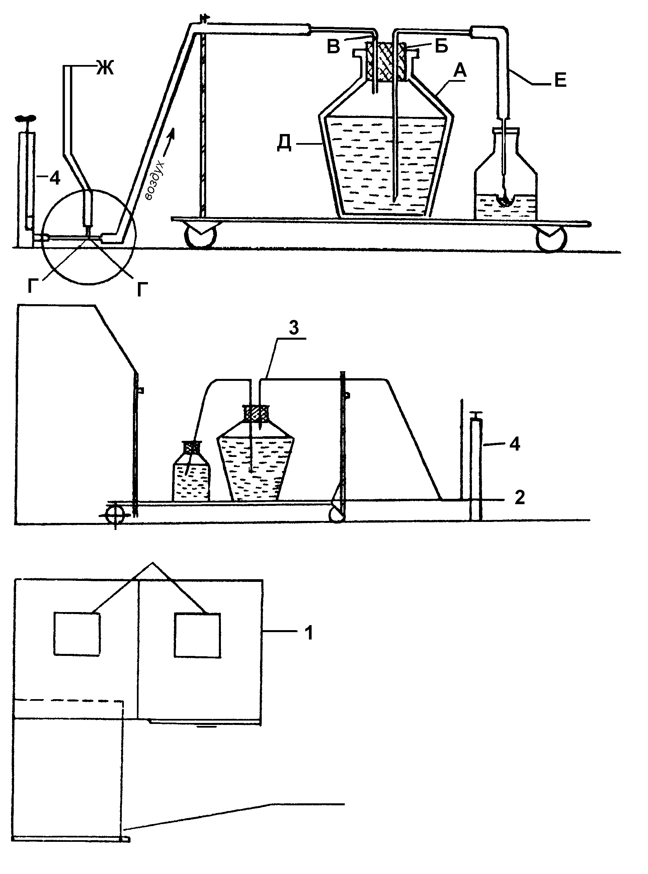
выдвижная передняя дверца бокса
воздуховод вытяжной вентиляции

Бокс с двумя отсеками

Условные обозначения
1 – бокс с двумя отсеками
2 – тележка
3 – устройство для разлива кислот
4 – насос ручной поршневой
автомобильный
А – бутыль для хранения больших
количеств жидкости
Б – резиновая пробка
В – трубка, соединяющая воздушное
пространство бутыли А с насосом
Г – переходник с обратным клапаном
и ниппелем
Д – трубка, опущенная в жидкость
Ж – шланг от переходника Г
Е – шланг в приемник
Описание к схеме устройства

Устройство предназначено для разлива кислот в мелкую тару, а также может быть использовано для разлива других жидкостей.
Бутыль А служит для хранения больших количеств жидкостей. Через резиновую пробку Б пропущены две стеклянные трубки. Трубка В не доходит до уровня жидкости и соединяет воздушное пространство в бутыли с насосом (поз.4) и атмосферой через переходник Г. В переходник встроен обратный клапан с ниппелем, пропускающий воздух только в направлении стрелки, указанной на корпусе переходника. Трубка Д опущена в жидкость и вместе со шлангом Е образует сифон.

Порядок работы

Принцип действия устройства для разлива кислоты основан на использовании действия сифона. Зажать пальцем выходное отверстие шланга Ж, идущего от переходника Г. Медленно работая насосом, качать воздух в бутыль. Под давлением воздуха кислота по трубке Д поднимается и переливается по шлангу Е в мелкую тару. Как только кислота польется из шланга Е прекратить качать воздух. После того, как тара заполнится кислотой, открыть шланг Ж. Действия сифона прекратится, и кислота перестанет переливаться в тару.
Примечание: Мелкая тара должна быть с горловиной, закрываемой притертой пробкой.
Приложение 3 к Правилам (рекомендуемое)

Установка для перелива едких жидкостей из бутылей в сосуды

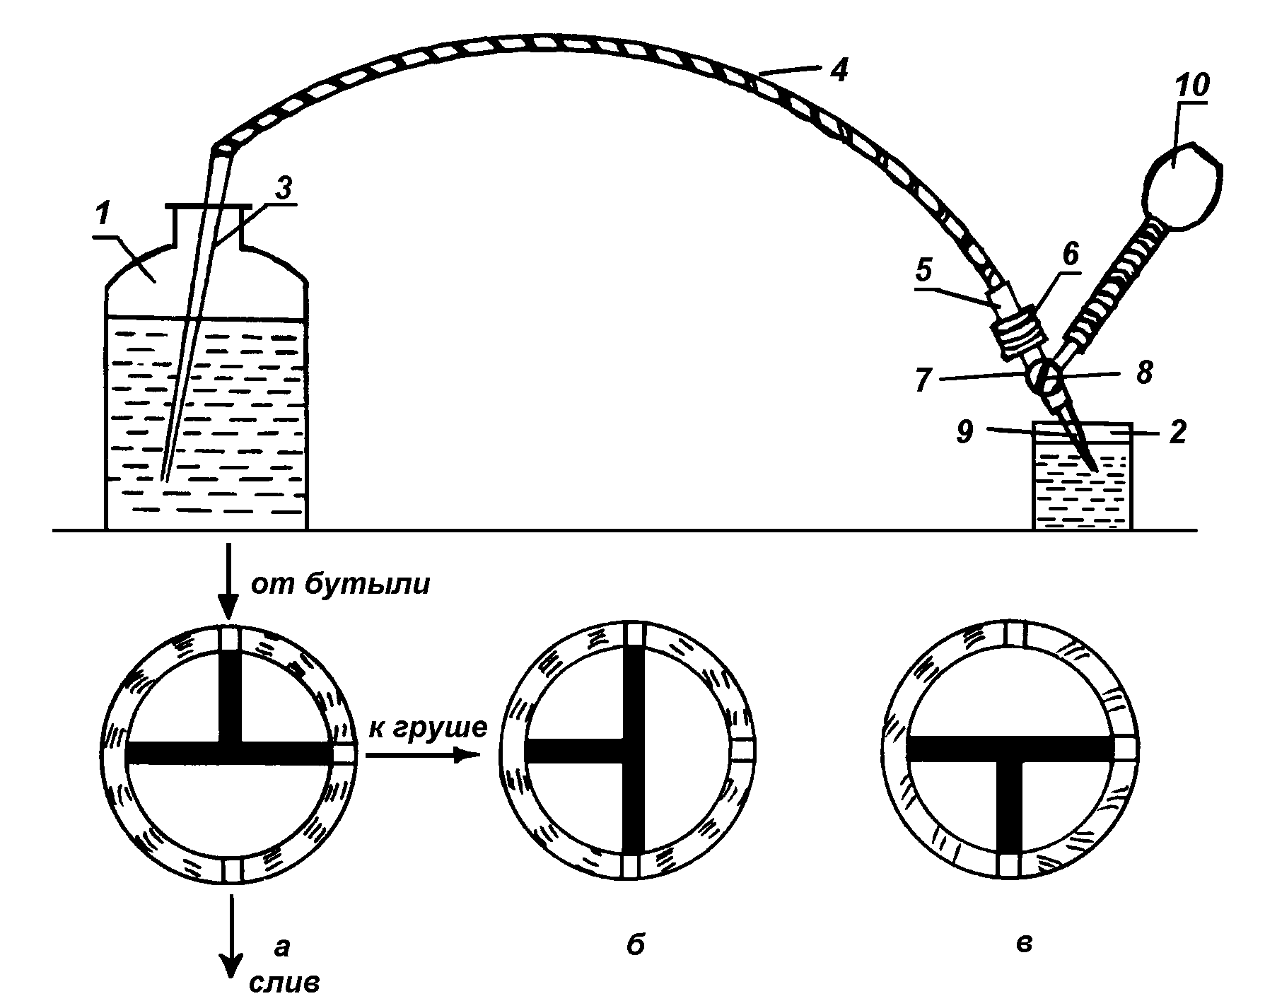

Приспособление действует на принципе сифона. Для переливания жидкости из бутыли I в сосуд 2 в бутыль вставляется трубка 3 из стекла или винипласта, на которую надет шланг 4, соединенный другим своим концом со стеклянной трубкой 5. На стеклянную трубку надета трубка 6, заканчивающаяся тройником 7 с трехходовым краном 8. В свою очередь тройник соединяется с трубкой 9 из стекла или винипласта. Трубка вставляется в сосуд, в который переливается жидкость, и соединяется с резиновой грушей 10. Рекомендуется применять соединительные шланги и трубки из фторопласта или другого антикоррозионного материала.
Разработчик: Ленинградский государственный университет им. А.А. Жданова.
Приложение 4
к Правилам
Свойства и условия хранения некоторых кислот и щелочей

№№  п/п | Название, синоним | Формула | Мол. вес | Плот-ность,  г/см³ | Т.пл. °С | Т. кип.  °С | Растворимость в воде |  | Условия хранения
 |  |  |  |  |  |  | 20°С | 100°С | Условия хранения
1 | 2 | 3 | 4 | 5 | 6 | 7 | 8 | 9 | 10
I. | Азотная  (нитратная) кислота | НN0₃ | 63,02 | 1,51 | -41 | разл. | ∞ | ∞ | На складе кислот в отделении для окислителей, в прохладном, защищенном от света месте
2. | Бромистоводородная кислота | НВr (водный раствор) | 80.92 | 3,5  г/л* | -88 | -67,0 | 210 г 1(10°) | 171 г (50°) | На складе кислот в сухом темном прохладном месте
3. | Йодистоводородная кислота | НJ  (водный раствор) | 127,92 | 5,66  г/л* | -50,9 | -35,38 | 42500 мл³ | х.р. | На складе кислот
4. | Йодатная (йодноватая) кислота | НJ0₃ | 175,92 | 4,63 | разл. | разл. | 257 | 421 | На складе сухих реактивов, в защищенном от света месте
5. | Серная  (сульфатная) кислота | H₂S0₄ | 98,08 | 1,84 | 10,45 | разл. | ∞ | ∞ | На складе кислот в отделении для окислителей
6. | Соляная (хлористоводородная) кислота | НСl (водный раствор) | 36,47 | 1,64  г/л* | -112 | -84 | 72,1 | 56,1 г (60°) | На складе кислот отдельно от окислителей (особенно от НNО₃)
7. | Ортофосфорная (ортофосфатная) кислота | Н₃Р0₄ | 98,00 | 1,87 | 42,35 | - | 548 | х.р. | На складе кислот в сухом отапливаемом помещении
8. | Ортофосфористая (ортофосфитная) кислота | Н₃РО₃ | 82,00 | 1,65 | 73,6 | разл. | 309  (0°) | 694  (40°) | На складе кислот в сухом отапливаемом помещении
9. | Метафосфорная (метафосфатная) кислота | НРО₃ | 79,99 | 2,2 | 40 | 800 | разл. | разл. | То же
10. | Пирофосфорная (пирофосфатная) кислота | H₄P₂O₇ | 177,99 | - | 61 | - | 709 | - | То же
II. | Плавиковая (фтористоводородная) кислота | НF | 20,01 | 0,92 г/л* | -83 | 19,5 |  | х.р. | В сухом месте склада кислот (70%-ную кислоту хранить при температуре не выше 25°С)
12. | Акриловая (пропеновая, этиленкарбоновая) кислота | СН₂=  СНСО₂Н | 72,06 | 1,062 (16°) | 13 | 141 |  |  | В прохладном месте склада ГЖ
13. | Муравьиная (метановая) кислота | НСО₂Н | 46,03 | 1,220 | 8,6 | 100,8 |  |  | В отапливаемом помещении склада ЛВЖ
14. | Монохлоруксусная  кислота | СH₂Сl С0₂Н | 94,50 | 1,580 | 61-62 | 189,5 | х.р. | х.р. | На складе сухих реактивов в отсеке легковоспламеняющихся веществ
15. | Трихлоруксусная  кислота | ССl₃С0₂Н | 163,40 | 1,624 | 58 | 196,5 |  | х.р. | Хранить: твердую - на складе сухих реактивов  в отсеке легковоспламеняющихся веществ в сухом темном прохладном месте;  жидкую - на складе ГЖ
16. | Пропионовая (пропановая, метилуксусная) кислота | СН₃СН₂ СО₂Н | 74,08 | 0,992 | -22 | 141,4 |  |  | Хранить на складе ГЖ
17. | Олеиновая кислота | C₁₇Н₃₃ С0₂Н | 282,48 | 0,900 (12°) | 14 | 223 | 1,458 | Н | То же
18. | Уксусная (метанкарбоновая, этановая) кислота | СН₃СООН | 60,05 | 1,049 | 16,6 | 118,1 |  |  | Хранить в отапливаемом отсеке склада ЛВЖ (изолированно от окислителей)
19. | Трифторуксусная кислота | СF₃СООН | 101,4 | 1,48 | -15,36 | 72,4 | х.р. | х.р. | Хранить на складе ГЖ в темном месте отапливаемого отсека
20. | Щавелевая кислота | НООСООН | 90,04 | 1,9 | 189,5 | возгон. 100° | 8,6 | х.р. | Хранить на складе сухих реактивов
21. | Едкий натр (гидроксид натрия, гидрат окиси натрия, каустик) | NаОН | 40,00 | 2,13 | 318 | 1388 | 109 | 347 | Хранить на складе сухих реактивов, в плотно укупоренной, защищенной от воздуха и влаги, таре
22. | Едкое кали (гидроксид калия, гидрат окиси калия) | КОН | 56,11 | 2,04 | 360 | 1324 | 112 | 178 | То же
23. | Аммиачная вода (водный аммиак, нашатырный спирт) | НH₃ в воде  (NН₄ОН) | 17,03 | 0,77 г/л | -77,7 | -33,35 | 51,1 г | 23 г (50°) | На складах ЛВЖ и ГЖ

Условные обозначения: * – данные для газов
х.р. – хорошо растворимо
∞ – смешивается в любых соотношениях
разл. – разлагается
возгон. – возгоняется
ЛВЖ – легковоспламеняющаяся жидкость
ГЖ – горючая жидкость
Н – нерастворимо

Приложение 5
к Правилам

Разъемная корзина для переноса бутылей с агрессивными жидкостями

Разъемная корзина для переноса бутылей с агрессивными жидкостями (кислоты, щелочи и др.) выгодно отличается от обычных корзин: ликвидируется трудоемкая операция выемки бутылей весом до 20-25 кг.
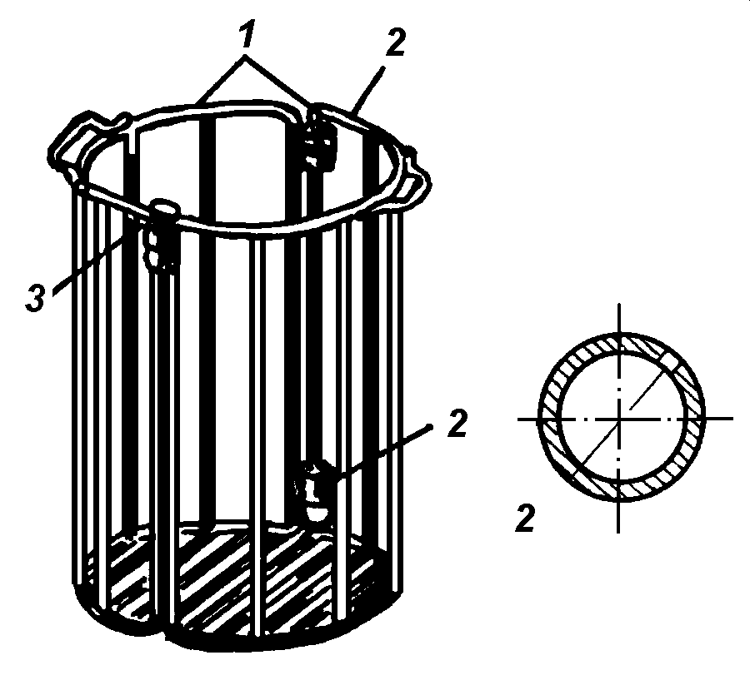
Предлагаемая разъемная корзина собирается из двух половин 1, соединенных между собой двумя шарнирами 2. В закрытом положении ее половины закрепляются специальным болтом 3. Перед транспортировкой бутыль вставляют в одну из половин корзины с последующим примыканием и фиксацией второй половины. Не надо поднимать емкость до уровня верхней кромки корзины, исключено ее падение.
Разработчик: 420051 г. Казань-51, производственное объединение
"Органический синтез".

